关于组织参观庆祝中华人民共和国成立70周年成就展的通知
各二级学院：
根据江苏省委、省政府的部署，按照江苏省教育厅要求，我校将于10月24、25日组织在校师参观庆祝中华人民共和国成立70周年成就展。为保障参观活动的有序开展，现将具体安排通知如下。
- 1、我校集中参观时间地点、车辆安排
学院 | 参观人数 | 参观时间 | 车辆数 | 发车时间 | 发车地点 | 车辆编号
新闻传播学院 | 150 | 10月24日周四七八节课 | 3 | 15:20 | 莫愁东门 | 1-3
新闻传播学院 | 150 | 10月24日周四七八节课 | 3 | 15:20 | 莫愁东门 | 2
新闻传播学院 | 150 | 10月24日周四七八节课 | 3 | 15:20 | 莫愁东门 | 3
马克思主义学院 | 30+教师 | 10月24日周四七八节课 | 1 | 15:15 | 学院自定 | 4
商学院 | 250 | 10月24日周四七八节课 | 5 | 15:15 | 学院自定 | 5-9
旅游与社会管理学院 | 150 | 10月24日周四七八节课 | 3 | 15:15 | 学院自定 | 10-12
教师教育学院 | 250 | 10月24日周四七八节课 | 5 | 15:15 | 学院自定 | 13-17
幼儿师范学院 | 200 | 10月24日周四七八节课 | 4 | 15:15 | 学院自定 | 18-21
信息工程学院 | 250 | 10月24日周四七八节课 | 5 | 15:15 | 学院自定 | 22-26
环境科学学院 | 200 | 10月24日周四七八节课 | 4 | 15:15 | 学院自定 | 27-30
文学院 | 200 | 10月25日下午 | 4 | 13:30 | 学院自定 | 1-4
外国语学院 | 200 | 10月25日下午 | 4 | 13:30 | 学院自定 | 5-8
电子工程学院 | 150 | 10月25日下午 | 3 | 13:30 | 学院自定 | 9-11
食品科学学院 | 100 | 10月25日下午 | 2 | 13:30 | 学院自定 | 12-13
音乐学院 | 100 | 10月25日下午 | 2 | 13:30 | 学院自定 | 14-15
美术学院 | 100 | 10月25日下午 | 2 | 13:30 | 学院自定 | 16-17
体育学院 | 50 | 10月25日下午 | 1 | 13:30 | 学院自定 | 18
教职工 | 100 | 10月25日下午 | 2 | 13:30 | 行政楼北门 | 19-20
- 参观要求
（1）庆祝新中国成立70周年成就展是江苏省委做出的重要部署，展出内容丰富、主题鲜明，既是一次成就展示，更是教育广大师生提升爱国情怀、增强“四个自信”的重要阵地。各学院要高度重视，精心筹划组织方案，党总支书记亲自负责，学工办主任统筹联络，全体辅导员和相关班主任带队。学院可以结合学院特色和当前学生教育活动，将思政课、党课、团课、青马工程课、党员活动等搬到展厅，组织党员、团员和入党积极分子现场教学，进行爱国主义和中国特色社会主义教育，使观展活动成为全员、全程、全方位育人的典型案例。
（2）为保证观展秩序，请各学院按照规定的时间组织师生观展，观展中做到文明观展、有序观展，服从现场调度和管理，确保全过程安全稳定，温馨向上。
（3）学校安排车辆接送，观展师生在燕山路与白龙江西街交叉口下车，从南京国际博览中心11号门进入，参观结束后从2号馆向北沿1号馆北侧到13号门停车场上车离开路线图（见附件1)。参观时长大约1小时，请各学院根据入场时间确定返程时间，并和司机联系好往返上车地点。
（4）请各学院完善《参观庆祝中华人民共和国成立70周年成就展安排表》(见附件2）中每辆车的负责老师和联系方式，并于10月21日前报学生处。联系人:王为正，电话：86178201。

附件1：参观庆祝中华人民共和国成立70周年成就展路线图
附件2：参观庆祝中华人民共和国成立70周年成就展安排表

附件1：
参观庆祝中华人民共和国成立70周年成就展路线图
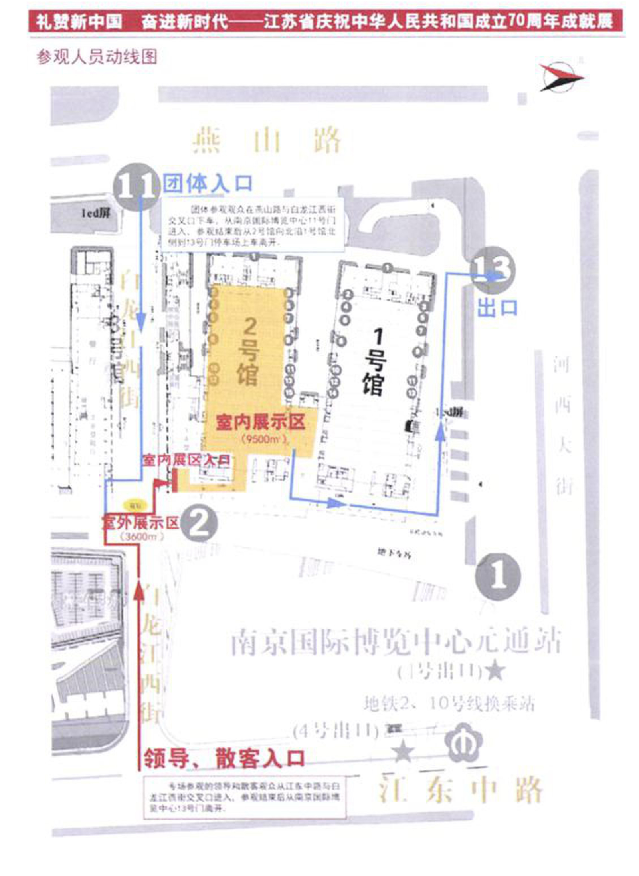
附件2：
参观庆祝中华人民共和国成立70周年成就展安排表
学院 | 参观人数 | 参观时间 | 车辆数 | 发车时间 | 发车地点 | 车辆编号 | 司机 | 电话 | 车牌 | 负责老师 | 电话
新闻传播 学院 | 150 | 10月24日周四七八节课 | 3 | 15:20 | 莫愁东门 | 1
新闻传播 学院 | 150 | 10月24日周四七八节课 | 3 | 15:20 | 莫愁东门 | 2
新闻传播 学院 | 150 | 10月24日周四七八节课 | 3 | 15:20 | 莫愁东门 | 3
马克思主义学院 | 30+教师 | 10月24日周四七八节课 | 1 | 15:15 | 学院自定 | 4
商学院 | 250 | 10月24日周四七八节课 | 5 | 15:15 | 学院自定 | 5
商学院 | 250 | 10月24日周四七八节课 | 5 | 15:15 | 学院自定 | 6
商学院 | 250 | 10月24日周四七八节课 | 5 | 15:15 | 学院自定 | 7
商学院 | 250 | 10月24日周四七八节课 | 5 | 15:15 | 学院自定 | 8
商学院 | 250 | 10月24日周四七八节课 | 5 | 15:15 | 学院自定 | 9
旅游与社会管理学院 | 150 | 10月24日周四七八节课 | 3 | 15:15 | 学院自定 | 10
旅游与社会管理学院 | 150 | 10月24日周四七八节课 | 3 | 15:15 | 学院自定 | 11
旅游与社会管理学院 | 150 | 10月24日周四七八节课 | 3 | 15:15 | 学院自定 | 12
教师教育学院 | 250 | 10月24日周四七八节课 | 5 | 15:15 | 学院自定 | 13
教师教育学院 | 250 | 10月24日周四七八节课 | 5 | 15:15 | 学院自定 | 14
教师教育学院 | 250 | 10月24日周四七八节课 | 5 | 15:15 | 学院自定 | 15
教师教育学院 | 250 | 10月24日周四七八节课 | 5 | 15:15 | 学院自定 | 16
教师教育学院 | 250 | 10月24日周四七八节课 | 5 | 15:15 | 学院自定 | 17
幼儿师范学院 | 200 | 10月24日周四七八节课 | 4 | 15:15 | 学院自定 | 18
幼儿师范学院 | 200 | 10月24日周四七八节课 | 4 | 15:15 | 学院自定 | 19
幼儿师范学院 | 200 | 10月24日周四七八节课 | 4 | 15:15 | 学院自定 | 20
幼儿师范学院 | 200 | 10月24日周四七八节课 | 4 | 15:15 | 学院自定 | 21
信息工程学院 | 250 | 10月24日周四七八节课 | 5 | 15:15 | 学院自定 | 22
信息工程学院 | 250 | 10月24日周四七八节课 | 5 | 15:15 | 学院自定 | 23
信息工程学院 | 250 | 10月24日周四七八节课 | 5 | 15:15 | 学院自定 | 24
信息工程学院 | 250 | 10月24日周四七八节课 | 5 | 15:15 | 学院自定 | 25
信息工程学院 | 250 | 10月24日周四七八节课 | 5 | 15:15 | 学院自定 | 26
环境科学学院 | 200 | 10月24日周四七八节课 | 4 | 15:15 | 学院自定 | 27
环境科学学院 | 200 | 10月24日周四七八节课 | 4 | 15:15 | 学院自定 | 28
环境科学学院 | 200 | 10月24日周四七八节课 | 4 | 15:15 | 学院自定 | 29
环境科学学院 | 200 | 10月24日周四七八节课 | 4 | 15:15 | 学院自定 | 30
文学院 | 200 | 10月25日下午 | 4 | 13:30 | 学院自定 | 1
文学院 | 200 | 10月25日下午 | 4 | 13:30 | 学院自定 | 2
文学院 | 200 | 10月25日下午 | 4 | 13:30 | 学院自定 | 3
文学院 | 200 | 10月25日下午 | 4 | 13:30 | 学院自定 | 4
外国语学院 | 200 | 10月25日下午 | 4 | 13:30 | 学院自定 | 5
外国语学院 | 200 | 10月25日下午 | 4 | 13:30 | 学院自定 | 6
外国语学院 | 200 | 10月25日下午 | 4 | 13:30 | 学院自定 | 7
外国语学院 | 200 | 10月25日下午 | 4 | 13:30 | 学院自定 | 8
电子工程学院 | 150 | 10月25日下午 | 3 | 13:30 | 学院自定 | 9
电子工程学院 | 150 | 10月25日下午 | 3 | 13:30 | 学院自定 | 10
电子工程学院 | 150 | 10月25日下午 | 3 | 13:30 | 学院自定 | 11
食品科学学院 | 100 | 10月25日下午 | 2 | 13:30 | 学院自定 | 12
食品科学学院 | 100 | 10月25日下午 | 2 | 13:30 | 学院自定 | 13
音乐学院 | 100 | 10月25日下午 | 2 | 13:30 | 学院自定 | 14
音乐学院 | 100 | 10月25日下午 | 2 | 13:30 | 学院自定 | 15
美术学院 | 100 | 10月25日下午 | 2 | 13:30 | 学院自定 | 16
美术学院 | 100 | 10月25日下午 | 2 | 13:30 | 学院自定 | 17
体育学院 | 50 | 10月25日下午 | 1 | 13:30 | 学院自定 | 18
教职工 | 100 | 10月25日下午 | 2 | 13:30 | 行政楼北门 | 19 |  |  |  | 孙良磊 | 13913868381
教职工 | 100 | 10月25日下午 | 2 | 13:30 | 行政楼北门 | 20 |  |  |  | 孙良磊 | 13913868381

